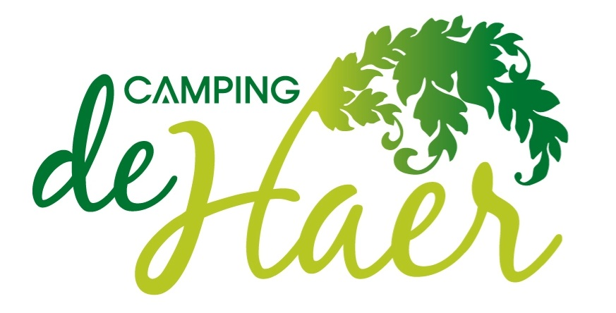

Menu

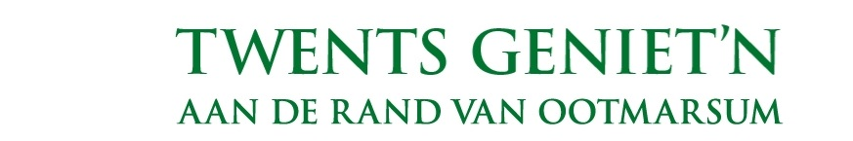

Warme dranken
Koffie €1.75
Thee €1.75
Cappuccino €2.00
Warme chocomelk €2.50

Voor bij de koffie

appelgebak €3.00
met slagroom
twentse krentenwegge €2.00

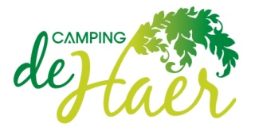

Bier en Wijn

Grolsch pijpje €2.50
Grolsch 0.0 €2.50
Radler €2.50
Radler 0.0 €2.50
Othmar bier div. soorten €4.00
zoete witte wijn €2.75
droge witte wijn €2.75
Rosé €2.75
Rode wijn €2.75

Frisdranken

Cola/ Cola light €2.25
Fanta €2.25
7 up €2.25
Rivella €2.25
Spa rood €2.25
Spa blauw €2.25
Tonic €2.25
Bitter lemon €2.25
Jus d’orange €2.25
Appelsap €2.25
Cassis €2.25
Icetea €2.25
Chocomel €2.25
Fristi €2.25

Alcoholhoudende dranken

bessen €2.25
vieux €2.25
jonge jenever €2.25
apfelkorn €2.25
Beerenburg €2.25
advocaat €2.25
Martini €2.25
Passoa €2.25
Safari €2.25
Pisang Ambon €2.25
Likeur 43 €2.25
rum €2.25
Malibu €2.25
citroen brandewijn €2.25
Twents kuiernat €2.25

Snacks
patat €1.75 met €2.00 speciaal €2.25
portie patat €2.50 met €2.75 speciaal €3.25
patat oorlog €3.00 portie patat oorlog €3.75
kroket €1.65
frikandel €1.65 speciaal €2.15
bamibal €1.85
nasibal €1.85
kaassoufflé €1.65 Sausen
braadworst €2.00 frietsaus/ketchup/curry €0.25
kipnuggets 6st €2.00 pindasaus €0.75
gehaktbal €3.25 mosterd €0.10
bitterballen 8st €3.25
broodje kroket €2.15
broodje frikandel €2.15
broodje hamburger €2.80
tosti ham/kaas €3.25
vega Frikandel €1.65
Othmar Speciaal bieren

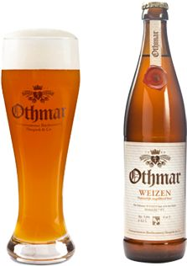
de Othmar Weizen
is een bier van hoge gisting, waardoor esters gecreëerd
worden welke voor een fruitige afdronk zorgen. De rijke
en romige smaak van dit bier is ontstaan door de speciale
gist en de tarwe waarmee de Weizen (duitse woord voor
tarwe) is gebrouwen

winnaar gouden medaille ´Twente asperge tour 2014, 2015 en 2016
Alcohol 5.8% €4.00

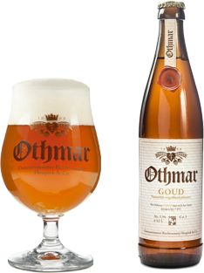
de Othmar Goud
is een ongefilterde pilsener van lage gisting. Gebrouwen
met meer aromahop, waardoor een volle smaak
gecreëerd wordt. Door minder bitterhoppen te
gebruiken is de Othmar Goud niet al te bitter en
neigt hij een beetje naar een blond bier.

winnaar Bronzen Medaille ‘Barcelona Beer Challenge 2016’

Alcohol 5.3% €4.00

Othmar Trippel
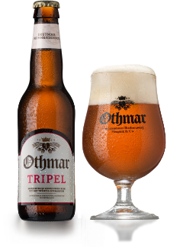
De Othmar Tripel is een bovengistend bier met een rijke, volle smaak. Door een hogere moutstorting en hopgift bevat dit bier een hoger alcoholpercentage met een gebalanceerde hopsmaak en een klein zoetje. Uniek is dat ook de Othmar Tripel gebrouwen wordt volgens het Duitse Reinheitsgebot, waardoor het gehele smaakpalet van de mout duidelijk te proeven is. De Othmar Tripel laat zich het liefst drinken bij een hogere temperatuur waardoor de warme krachtige smaak zich goed kan uiten.
Alcohol 8,9% €4.00

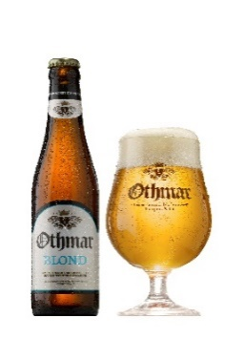
Othmar Blond (seizoenbier)
Othmar Blond is gebrouwen voor vele momenten, zowel voor de warmere terrasdagen als na een intensieve werkdag. Het speciale gistingsproces en typische hopgiften geeft dit bier een kruidige en fruitige sensatie. De fijne schuimkraag en het koolzuur zorgen voor een ultieme afronding van de smaak. Tevens zorgt de zachte afdronk voor een aangename bitterheid op de tong.
Alcohol: 6,5% €4.00

Hoofdgerechten

gegrilde varkens saté €15.75
met gedroogde uitjes en kroepoek

hamburger de luxe €14.75
malse runderhamburger met een kaiserbroodje, gedroogd spek, tomaat, augurk en kaas

malse kippendij €15.25
malse kippendij met pepersaus en zoete uien chutney

gebakken schnitzel €14.25
malse schnitzel uit de pan
(zigeunersaus of pepersaus) € 0.75

Spareribs €16.25
gemarineerde spareribs

vegetarische quiche €15.25
vegetarische quiche met o.a. groenten en geitenkaas

vis duo €15.75
gebakken in de pan. Benieuwd welke soorten vis? Vraag ons wat de kok gevangen heeft.

bij onze hoofdgerechten serveren wij warme groenten, rauwkostsalade, patat en mayonaise

Tip: deze menu’s kunt u ook meenemen naar uw caravan, camper of tent

voorgerechten

siepelsoep € 4.00
heerlijke Ootmarsumse uiensoep met kaasdakje

vers gebakken brood € 3.75
vers gebakken brood met kruidenboter en huisgemaakte knoflooksaus (portie voor 1 à 2 personen)

kalfskroketje €4.50
geserveerd met sla, tomaatjes , kaas schilfers, cashewnootjes en citroen mayonaise

Nagerechten

koffie ‘de Haer’ €4.00
koffie met een bonbon en een heerlijke borrel, keuze uit Amaretto, Licor 43 of Twentsch kuiernat

sorbet groot €4.50 klein €3.25
heerlijk roomijs, vruchtjes, aardbeiensaus en slagroom.

coupe Basje €4.25

heerlijk roomijs overgoten met boerenjongens, advocaat en slagroom

coupe appeltaart €4.25

roomijs met een vleugje “appeltaart” en walnoten

Voor bij de borrel

Vers gebakken Brood
met kruidenboter en knoflooksaus €4.00

potato dippers
gefrituurde aardappelsnack geserveerd met mayo, tomatenrelish en creamy baconsaus €4.00

bittergarnituur
12 gefrituurde hapjes met mosterd en mayonaise €5.75

Bitterballen € 3.25
8 stuks

Mooi daj d'r wes bint,
verget ’t wierkom’n nich

Familie Bruns

